请参加的各位供应商严格遵守内江当地防疫政策，按规定提供相关核酸证明、健康码等。
报名流程图
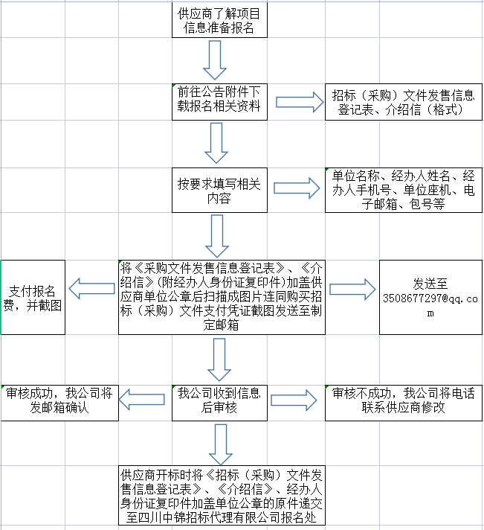

附件一：采购文件发售信息登记表
采购文件发售信息表
项目名称：智能制造创新应用公共实训中心厂房动力配电改造项目
项目编号：ZJNJ-2022100
登记内容
供应商名称(全称)
法定代表人
授权代理人
授权代理人电话 | 移动电话：
单位联系电话 | 固定电话： 传真电话：
电子邮箱
所投标段名称及包件号
标书领取完整情况 | 完整（ ） 不完整（ ）
备注：
注：
1、请认真填写资料信息，保证其真实性和有效性，反复核对。电话保持畅通，如因自身信息填写错误（如电话号码填写错误、电子邮箱地址填写不清难辨等）或关、停机等原因造成的责任由填写人承担，我公司概不负责
2、 招标文件领取人认真核对所获资料（招标文件、电子档、工程量清单、图纸等），确认资料完整无误后，在上表格“标书领取完整情况：完整”处填写“是”
3、电子邮箱为投标人认可的文件发送方式，投标人应尽自行接收和确认的义务，如文件夹发送到投标人自行填写电子邮箱而投标人没有接受、查看造成投标人不清楚文件内容的，后果投标人自行承担
采购文件购买人签字： 时间：

附件二：
介绍信
四川中锦招标代理有限公司：
兹介绍我公司 （身份证号： ），前往你处办理智能制造创新应用公共实训中心厂房动力配电改造项目（项目编号： ZJNJ-2022100）的购买标书事宜，请与接洽！

XXXXX公司
（加盖公章）
年 月 日
附：经办人身份证（正反面）复印件
身份证（正面）
身份证（背面）

附件三：支付方式

报名咨询电话：17738133997

